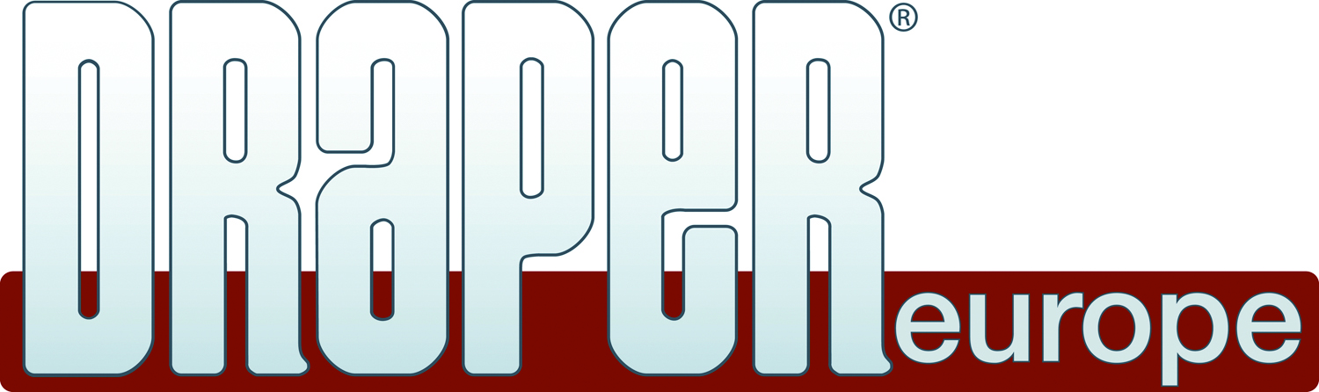

Halmstad 2011-11-16
Tvååkersmarkisen AB och Draper Europe AB startar unikt samarbete inom solskyddsbranschen
Tvååkersmarkisen AB och Draper Europe AB startar 1 januari 2012 ett unikt samarbete som möjliggör att en amerikansk tungviktare för första gången kan etablera sig på den svenska solskyddsmarknaden. Draper Europe tar över ansvaret för produktionen som finns i Tvååker samt ansvaret för det återförsäljarnät som idag är knutet till Tvååkersmarkisen. De båda halländska bolagen skaffar sig därmed en dominerande ställning inom solskyddsbranschen med en gemensam omsättning på 85 Msek.
Tvååkersmarkisen, lokaliserat strax utanför Varberg, fortsätter med försäljning av solskydd genom sitt butiksnät i Sverige och ska fokusera på högre kundservice i form av fler centralt placerade butiker, ett ännu bredare sortiment samt välutbildad och engagerad personal. Företaget har ökat stadigt de senaste åren och gått från knappt 16 Msek 2005 till ca 34 Msek i omsättning idag.
- ”Den stora fördelen med detta avtal är att solskyddsbranschen får två starka aktörer som kan konsolidera marknaden. Tvååkersmarkisen förverkligar sin rikstäckande kedja av inspirerande och tillgängliga solskyddsbutiker och Draper Europe blir en av de absolut största tillverkarna. Tvååkersmarkisens målsättning är att bli den största egenägda fackkedjan av solskyddsbutiker med en tillväxttakt på 1-3 nya butiker per år. Tillväxten kommer att ske både genom förvärv samt nyetableringar”, säger Björn Fehrling, en av två ägare till Tvååkermarkisen.
Anrik amerikansk marknadsjätte
Draper Europe, lokaliserat i Halmstad, introducerar 2012 ett helt nytt sortiment av invändigt energibesparande solskyddssystem av varumärket Draper®. Systemet kommer från Draper Europes moderbolag Draper, Inc. som har utvecklat och tillverkat solskyddsprodukter ända sedan 1902, och är idag med sina ca 600 anställda den tredje största aktören på den amerikanska marknaden.
Draper Europe har under 30 år tillverkat audiovisuell (AV) utrustning med huvudsakligt fokus på projektionsdukar med tillbehör. Företaget utökar nu sin verksamhet genom att utnyttja de kunskaper som sedan tidigare finns inom koncernen, med ett väl beprövat sortiment som ger en bred produktbas.
Halländska möjligheter
Tillverkningen av projektionsdukar och de flesta typer av rullgardiner har mycket gemensamt, och med en produktionsyta på hela 6000 kvm skapar de båda halländska företagen nya möjligheter för personal i länet och ny energi till solskyddsbranschen. Tvååkersmarkisen kommer att ha ett heltäckande sortiment från Draper Europe i sina fem egenägda butiker idag placerade i Göteborg, Kungsbacka, Varberg, Halmstad och Helsingborg, där etableringen i Helsingborg skedde så sent som 2010.

Faktabakgrund Draper Europe AB
1981 startade familjen Bjurström upp en rullgardinstillverkning i Halmstad. Produktfokus flyttades snart till projektionsdukar och företaget expanderade kraftigt under ett antal år inom den professionella AV-marknaden. 2002 blev företaget dotterföretag till det amerikanska familjeföretaget Draper, Inc. som har tillverkat solskydd och projektionsdukar ända sedan 1902. 2010 ändrades företagsnamnet från Bjurab Sweden AB till Draper Europe AB för att återspegla sitt nära samarbete med moderbolaget.
Idag har Draper Europe AB en omsättning på 50 Msek, med ca 27 anställda med säljkontor i Stockholm, Holland och Storbritannien. Draper Europe har en produktionsyta på ca 3000kvm, nyinvesterad maskinpark, egen utvecklingsavdelning, samt arbetar sedan flera år enligt Lean Production. Göran Peterson är VD sedan 2007, och innan dess var han verksam som VD för Albany Door Systems. Draper Europe är certifierade enligt FR2000, ett integrerat ledningssystem för kvalitet, miljö, kompetensförsörjning, hälsa och säkerhet.
www.drapereurope.se
www.draperinc.com
www.fr2000.se
Kontakt: Göran Peterson, tel: 035- 14 42 93

Faktabakgrund Tvååkersmarkisen AB
Tvååkersmarkisen startade 1954 med persienntillverkning i Tvååker strax utanför Varberg. Idag har företaget en egen produktionsanläggning på 3500 kvm och tillverkar måttanpassade markiser, persienner, rullgardiner och lamellgardiner av mycket hög kvalité. Försäljningen sker genom återförsäljare över hela landet och genom fem egenägda butiker under namnet Tvååkersmarkisen.
Omsättningen har ökat stadigt de senaste åren och gått från knappt 16 Msek 2005 till ca 34 Msek 2011. Sedan 2008 ägs Tvååkersmarkisen av Björn Fehrling och Mattias Skoglund, två entreprenörer ifrån Göteborg. Björn Fehrling har mångårig erfarenhet av butik, försäljning och varumärkesuppbyggnad från bland annat Fox, Mountain Horse och den danska Egmont-koncernen. Mattias Skoglund kommer ifrån den meriterande posten som ekonomichef för Volvo Cars Overseas Manufacturing. Tvååkersmarkisen är medlem i branschorganisationens Svenska Solskyddsförbundet, samt inspirationspartner till varumärket Luxaflex.
www.tvaakersmarkisen.se

Kontakt: Björn Fehrling, tel: 0340-48 03 00

